附件4

2020年度

四川省通江县

铁佛镇人民政府单位决算
目录

公开时间：2021年10月15日

第一部分 单位概况 4
一、职能简介 4
二、2020年重点工作完成情况。 5
第二部分 2020年度单位决算情况说明 9
一、 收入支出决算总体情况说明 9
二、 收入决算情况说明 9
三、 支出决算情况说明 10
四、财政拨款收入支出决算总体情况说明 11
五、一般公共预算财政拨款支出决算情况说明 12
六、一般公共预算财政拨款基本支出决算情况说明 15
七、“三公”经费财政拨款支出决算情况说明 16
八、政府性基金预算支出决算情况说明 18
九、 国有资本经营预算支出决算情况说明 18
十、其他重要事项的情况说明 18
第三部分 名词解释 28
第四部分 附件 34
第五部分 附表 35
一、收入支出算总表 35
二、收入决算表 35
三、支出决算表 35
四、财政拨款收入支出决算总表 35
五、财政拨款支出决算明细表 35
六、一般公共预算财政拨款支出决算表 35
七、一般公共预算财政拨款支出决算明细表 35
八、一般公共预算财政拨款基本支出决算表 35
九、一般公共预算财政拨款项目支出决算表 35
十、一般公共预算财政拨款“三公”经费支出决算表 35
十一、政府性基金预算财政拨款收入支出决算表 35
十二、政府性基金预算财政拨款“三公”经费支出决算表 35
十三、国有资本经营预算财政拨款支出决算表 35

第一部分 单位概况

一、职能简介

1.贯彻执行党和国家的路线方针政策、法律法规和上级党委政府的决定、命令，接受同级党委（党工委）的领导，执行本级人民代表大会的各项决议，并报告执行决议、决定和命令的情况。

2.促进本地经济发展.编制区域内经济发展规划、年度计划并组织实施；指导经济结构调整和推进经济发展方式转变；因地制宜组织发展区城特色经济；营造经济发展环境，提供示范引导和政策服务；发展农村经济，加强农村经济管理工作；引导和促进新型农村专业合作经济组织发展，提高农民进入市场的组织化程度.

3.提供区域公共服务.编制区域内各项社会事业发展规划，完善社会化服务体系；充分利用和整合农村（城镇）资源，为城乡居民提供科技、教育、体育、文化、信息、卫生、医疗、人才开发、劳动就业、社会保障、计划生育、安全生产、防灾减灾、城乡低保、社会救助、社会治安等方面的服务，管好用好国家转移到农村的各项资金；做好统计工作；加强基础设施建设和新型城乡服务体系建设，抓好农田水利、镇村道路、生态环境等各项公益事业建设；推进社会主义新农村建设.

4.全面加强社会管理.承担区域内的财政、税收、民政、

公安、司法、人民武装等管理工作；加强环境保护，努力改善人居环境，促进人与人、人与自然、人与社会的和谐发展；负责区域内的社区、社团和经济组织的管理，发挥社团、行业组织和社会中介组织的作用；推行依法行政，严格依法履行职责；推行政务公开；综合发挥人民调解、行政调解和司法调解作用，妥善处理突发性，群体性事件，及时化解辖区内各种利益矛盾和纠纷，保障人民生命财产安全，确保社会稳定；指导，支持、帮助村（居）民委员会的组织建设和服务能力建设，促进村（居）民委员会民主自治.
- 完成县委、县人民政府交办的其他任务.

二、2020年重点工作完成情况。

1.脱贫目标全面完成。一是扎实开展脱贫攻坚问题整改清零。组织镇干部分组入户，结合“五定”工作法，对2016年以来上级督查暗访及镇自查发现的1322个问题开展整改清零“回头看”，整改率达100%；二是逐户核实影响收官之战全面交账可能存在问题235个，已全面整改到位；三是经全镇上下共同努力，顺利通过国家脱贫攻坚普查和省脱贫攻坚成效考核；四是27户77人未脱贫人口实现全面脱贫，脱贫任务全面完成。

2.特色产业蓬勃发展。在巩固原有特色产业基础上，持续发展壮大。一是新建“金钟万亩茶叶产业示范园”，在9个村新植茶叶7000余亩，套种黄豆2600余亩，桂花树700余株；二是完成40里茶叶产业带的规划，成功举办全市、全县特色产业流动现场会；三是巩固提升现有3300余亩成林茶叶、7000余亩青花椒、1100亩猕猴桃、300亩丑柑等特色产业，其中猕猴桃销售额达800余万元，青花椒全年销售额达430万元，金山茶叶采摘加工干茶2万斤，实现产值500余万元。四是生猪稳产保供有序推进，目前全镇补栏生猪4.2万余头，村集体经济已入账22.5万元。

3.疫情防控有力有效。一是压紧压实防控责任。召开专题会议20余次，及时转、发公告20则，出动宣传车70辆，发放口罩1.6万只，消毒酒精、消毒液等2000余升，组建3支疫情防控应急救援队，开展巡逻300余次，设立体温监测点60处；二是防严防实外部输入。共摸排出国（境）外来、重点疫区来（返）通人员1356人，集中医学隔离观察18人，核酸检测122人次，切实做到“外防输入、内防反弹”；截至目前全镇无一例新冠肺炎感染者；三是经济社会有序恢复。全面落实“六稳”“六保”工作，为外出务工人员办理健康证16893张，开通5辆专线输送务工农民工1200余名。四是动物疫情防控不放松。设立县级检查点2处，检查车辆2200余辆，农技员、畜牧岗位人员开展技能培训50余次。

4.改革工作有序推进。一是科学制定改革方案。坚持党委领导、政府主导原则，成立7个专项小组，深入调研；二是选优配强村“两委”班子。建制调整改革后25个村（居），镇下派机关干部3名担任合并村党总支书记和工作委员会主任，用好用活在村职干部123名、后备干部28名；三是建立健全便民服务站。完善文峰、双泉、三合三个便民服务站。四是合理优化村民小组。在深入调研、征求民意、符合实际的基础上，优化调整改革前农村村民小组259个，优化后147个，优化率43.24%。五是做深做细群众工作。统筹全镇116名驻村干部，成立12个宣传小分队，安排40名信息员，进村入户宣传村级建制调整改革重要意义，营造了全社会支持改革、拥护改革的良好氛围。

5.民生事业统筹推进。一是社会保障持续加强。农村低保惠及11350人次，补助资金1323.09万元；城镇低保惠及272人次，补助资金88.52万元；农村特困分散供养215人次，发放资金131.58万元；重度残疾人护理补贴1230人发放补贴84.35万元；困难残疾人生活惠及1491人次，补贴资金178.92万元；残疾人扶贫对象生活补贴资金17.06万元，惠及238人次；开展片区助残活动2次，发放辅具327件，办（换）证399张，惠及399人。发放大病医疗救助资金39.9万元，惠79人次，困难临时救助21.5万元，惠及430人次。兑现退耕还林补助资金88.35万元，生态公益林补助资金34.96万元，91户贫困户护林员补助资金45.5万元。天然商品林停伐管护补助10.30万元惠及3086户；二是基础设施建设稳步推进。投资2725.2万元，新建道路32.52公里、拓宽4.12公里；黄嘴头大桥建设顺利开工，曲（文）路已进入水稳层铺设阶段，铁佛敬老院已完成主体建设，污水处理厂正式投入使用，铁佛第二水厂取水泵房建设完成30%；投资800余万元，完成3口小（二）型水库除险加固；三是人口普查稳步推进。完成建筑物标绘9323个、摸底调查29495户95008人，完成短表正式登记29574户84612人；四是安全生产常抓不懈。排查整治地灾隐患点2处，新建森林防火通道10条，开展食品卫生突击检查18次。五是拥军优属效果明显。发放中国人民志愿军抗美援朝出国作战70周年纪念章7枚，走访边防战士家庭12人次，重点优抚人员571人次，大学生入伍一次性奖励19人，八一走访慰问1600余人次。

第二部分 2020年度单位决算情况说明

- 收入支出决算总体情况说明
2020年度收入总计5968.65万元，支出总计4752.54万元，年初结转和结余162.58万元，年末结转和结余1378.69万元。与2019年相比，收入总计增加1787.89万元，增加29.95%，主要变动原因是行政区划调整。支出总计增加597.36万元，增加12.57%。主要变动原因是行政区划调整。
（图1：收、支决算总计变动情况图）（柱状图）
- 收入决算情况说明

2020年本年收入合计5968.65万元，其中：一般公共预算财政拨款收入5966.15万元，占99.96%，政府性基金预算财政拨款0万元，占0%；国有资本经营预算财政拨款收入0万元，占0%；上级补助收入0万元，占0%；事业收入0万元，占0%；经营收入0万元，占0%；附属单位上缴收入0万元，占0%；其他收入2.5万元，占0.04%。

（图2：收入决算结构图）（饼状图）
- 支出决算情况说明

2020年本年支出合计4752.54万元，其中：基本支出2718.06万元，占57.19%；项目支出2034.48万元，占42.81%；上缴上级支出0万元，占0%；经营支出0万元，占0%；对附属单位补助支出0万元，占0%。

（图3：支出决算结构图）（饼状图）

四、财政拨款收入支出决算总体情况说明
2020年财政拨款收入总计5966.15万元，财政拨款支出总计4750.04万元。与2019年相比，财政拨款收入总计增加1787.79万元，增加42.79%。主要变动原因是行政区划调整。财政拨款支出总计增加597.26万元，增加14.38%。主要变动原因是行政区划调整。
（图4：财政拨款收、支决算总计变动情况）（柱状图）

五、一般公共预算财政拨款支出决算情况说明

（一）一般公共预算财政拨款支出决算总体情况
2020年一般公共预算财政拨款支出4750.04万元，占本年支出合计的100%。与2019年相比一般公共预算财政拨款增加627.26万元，增长15.21%。主要变动原因是行政区划调整。

（图5：一般公共预算财政拨款支出决算变动情况）（柱状图）

（二）一般公共预算财政拨款支出决算结构情况
2020年一般公共预算财政拨款支出4750.04万元，主要用于以下方面：一般公共服务支出1495.35万元，占31.48%；教育支出10万元，占0.21%（系四舍五入，下同）；文化旅游体育与传媒支出60.84万元，占1.28%；社会保障和就业支出279.59万元，占5.89%；卫生健康支出125.43万元，占2.64%；城乡社区支出26.1万元，占0.55%；农林水支出2609.01万元，占54.93%；交通运输支出25.67万元，占0.54%；住房保障支出118.03万元，占2.48%。

（图6：一般公共预算财政拨款支出决算结构）（饼状图）

- 一般公共预算财政拨款支出决算具体情况
2020年一般公共预算支出决算数为4750.04万元，完成预算100%。其中：
201 | 一般公共服务支出
20101 | 人大事务
2010101 | 行政运行 | 25.93 | 支出决算为25.93万元，完成预算100%
20103 | 政府办公厅（室）及相关机构事务
2010301 | 行政运行 | 961.75 | 支出决算为961.75万元，完成预算100%
2010302 | 一般行政管理事务 | 242.00 | 支出决算为242万元，完成预算100%
2010308 | 信访事务 | 5.00 | 支出决算为5万元，完成预算100%
20106 | 财政事务
2010601 | 行政运行 | 82.07 | 支出决算为82.07万元，完成预算100%
2010650 | 事业运行 | 26.06 | 支出决算为26.06万元，完成预算100%
20111 | 纪检监察事务
2011101 | 行政运行 | 40.18 | 支出决算为40.18万元，完成预算100%
2011105 | 派驻派出机构 | 28.47 | 支出决算为28.47万元，完成预算100%
20131 | 党委办公厅（室）及相关机构事务
2013101 | 行政运行 | 64.61 | 支出决算为64.61万元，完成预算100%
20138 | 市场监督管理事务
2013850 | 事业运行 | 14.09 | 支出决算为14.09万元，完成预算100%
20199 | 其他一般公共服务支出
2019999 | 其他一般公共服务支出 | 5.20 | 支出决算为5.2万元，完成预算100%
205 | 教育支出
20502 | 普通教育
2050202 | 小学教育 | 10.00 | 支出决算为10万元，完成预算100%
207 | 文化旅游体育与传媒支出
20701 | 文化和旅游
2070109 | 群众文化 | 26.43 | 支出决算为26.43万元，完成预算100%
2070199 | 其他文化和旅游支出 | 20.00 | 支出决算为20万元，完成预算100%
20708 | 广播电视
2070804 | 广播 | 14.42 | 支出决算为14.42万元，完成预算100%
208 | 社会保障和就业支出
20801 | 人力资源和社会保障管理事务
2080109 | 社会保险经办机构 | 58.88 | 支出决算为58.88万元，完成预算100%
20805 | 行政事业单位养老支出
2080505 | 机关事业单位基本养老保险缴费支出 | 157.37 | 支出决算为157.37万元，完成预算100%
20807 | 就业补助
2080705 | 公益性岗位补贴 | 63.34 | 支出决算为63.34万元，完成预算100%
210 | 卫生健康支出
21007 | 计划生育事务
2100716 | 计划生育机构 | 24.10 | 支出决算为24.1万元，完成预算100%
21011 | 行政事业单位医疗
2101101 | 行政单位医疗 | 48.54 | 支出决算为48.54万元，完成预算100%
2101102 | 事业单位医疗 | 42.38 | 支出决算为42.38万元，完成预算100%
2101103 | 公务员医疗补助 | 10.41 | 支出决算为10.41万元，完成预算100%
212 | 城乡社区支出
21201 | 城乡社区管理事务
2120101 | 行政运行 | 13.55 | 支出决算为13.55万元，完成预算100%
21202 | 城乡社区规划与管理
2120201 | 城乡社区规划与管理 | 12.55 | 支出决算为12.55万元，完成预算100%
213 | 农林水支出
21301 | 农业农村
2130104 | 事业运行 | 355.74 | 支出决算为355.74万元，完成预算100%
21302 | 林业和草原
2130204 | 事业机构 | 44.14 | 支出决算为44.14万元，完成预算100%
21303 | 水利
2130317 | 水利技术推广 | 30.06 | 支出决算为30.06万元，完成预算100%
21305 | 扶贫
2130502 | 一般行政管理事务 | 7.00 | 支出决算为7万元，完成预算100%
2130504 | 农村基础设施建设 | 984.28 | 支出决算为984.28万元，完成预算100%
2130505 | 生产发展 | 87.00 | 支出决算为87万元，完成预算100%
2130506 | 社会发展 | 20.00 | 支出决算为20万元，完成预算100%
2130599 | 其他扶贫支出 | 438.08 | 支出决算为438.08万元，完成预算100%
21307 | 农村综合改革
2130705 | 对村民委员会和村党支部的补助 | 582.72 | 支出决算为582.72万元，完成预算100%
2130706 | 对村集体经济组织的补助 | 60.00 | 支出决算为60万元，完成预算100%
214 | 交通运输支出
21401 | 公路水路运输
2140112 | 公路运输管理 | 25.67 | 支出决算为25.67万元，完成预算100%
221 | 住房保障支出
22102 | 住房改革支出
2210201 | 住房公积金 | 118.03 | 支出决算为118.03万元，完成预算100%

六、一般公共预算财政拨款基本支出决算情况说明
2020年一般公共预算财政拨款基本支出2715.56万元，其中：
人员经费2247.93万元，主要包括：基本工资、津贴补贴、奖金、伙食补助费、绩效工资、机关事业单位基本养老保险缴费、职业年金缴费、其他社会保障缴费、其他工资福利支出、离休费、退休费、抚恤金、生活补助、医疗费补助、奖励金、住房公积金、其他对个人和家庭的补助支出等。
日常公用经费467.63万元，主要包括：办公费、印刷费、咨询费、手续费、水费、电费、邮电费、取暖费、物业管理费、差旅费、因公出国（境）费用、维修（护）费、租赁费、会议费、培训费、公务接待费、劳务费、委托业务费、工会经费、福利费、公务用车运行维护费、其他交通费、税金及附加费用、其他商品和服务支出、办公设备购置、专用设备购置、信息网络及软件购置更新、其他资本性支出等。

七、“三公”经费财政拨款支出决算情况说明

（一）“三公”经费财政拨款支出决算总体情况说明
2020年“三公”经费财政拨款支出决算为5.98万元，完成预算100%。

（二）“三公”经费财政拨款支出决算具体情况说明
2020年“三公”经费财政拨款支出决算中，因公出国（境）费支出决算0万元，占0%；公务用车购置及运行维护费支出决算0万元，占0%；公务接待费支出决算5.98万元，占100%。具体情况如下：
（图7：“三公”经费财政拨款支出结构）（饼状图）
1.因公出国（境）经费支出0万元，完成预算100%。全年安排因公出国（境）团组0次，出国（境）0人。因公出国（境）支出决算与2019年持平。
2.公务用车购置及运行维护费支出0万元，完成预算100%。公务用车购置及运行维护费支出决算与2019年持平。
其中：公务用车购置支出0万元。全年按规定更新购置公务用车0辆，其中：轿车0辆、金额0万元，越野车0辆、金额0万元，载客汽车0辆、金额0万元。截至2020年12月底，单位共有公务用车0辆，其中：轿车0辆、越野车0辆、载客汽车0辆。
公务用车运行维护费支出0万元。
3.公务接待费支出5.98万元，完成预算100%。公务接待费支出决算比2019年增加3.98万元，增长199%。主要原因是行政区划改革。其中：
国内公务接待支出5.98万元，主要用于执行公务、开展业务活动开支的交通费、住宿费、用餐费等。国内公务接待294批次，2356人次（不包括陪同人员），共计支出5.98万元，具体内容包括接待省、市、县级各部门检查、审计、指导工作。
外事接待支出0万元，外事接待0批次，0人，共计支出0万元。

八、政府性基金预算支出决算情况说明
2020年政府性基金预算拨款支出0万元。

- 国有资本经营预算支出决算情况说明
2020年国有资本经营预算拨款支出0万元。

十、其他重要事项的情况说明

（一）机关运行经费支出情况
2020年，铁佛镇机关运行经费支出467.63万元，比2019年增加70.14万元，增长17.65%。主要原因是行政区划改革。

（二）政府采购支出情况
2020年，铁佛镇政府采购支出总额0万元，其中：政府采购货物支出0万元、政府采购工程支出0万元、政府采购服务支出0万元。授予中小企业合同金额0万元，占政府采购支出总额的0%，其中：授予小微企业合同金额0万元，占政府采购支出总额的0%。

（三）国有资产占有使用情况
截至2020年12月31日，铁佛镇共有车辆0辆，其中：主要领导干部用车0辆、机要通信用车0辆、应急保障用车0辆、其他用车0辆、单价50万元以上通用设备0台（套），单价100万元以上专用设备0台（套）。

（四）预算绩效管理情况。
根据预算绩效管理要求，本单位在年初预算编制阶段，组织对“2019 年非贫困村农村道路补短板”“脱贫攻坚农村安全饮水建设”“铁佛镇脱贫攻坚安全饮水建设”“2019 脱贫攻坚道路建设”“2019 脱贫攻坚道路建设资金 （九龙庙村）”“2019 脱贫攻坚道路建设资金（中岭村）”等项目开展了预算事前绩效评估，对32个项目编制了绩效目标，预算执行过程中，选取32个项目开展绩效监控，年终执行完毕后，对32个项目开展了绩效目标完成情况自评。
本单位按要求对2020年单位整体支出开展绩效自评，从评价情况来看完成进度较好，预算编制质量良好、预算信息公开符合要求，预算执行进度良好、财务制度健全，会计核算总体规范、准确，项目在实行过程中严格执行有关规定，基本达到预期效果。
本单位还自行组织了1个项目支出绩效评价，从评价情况来看完成进度较好，预算编制质量良好、预算信息公开符合要求，预算执行进度良好、财务制度健全，会计核算总体规范、准确，项目在实行过程中严格执行有关规定，基本达到预期效果。
1.项目绩效目标完成情况。
本单位在2020年度单位决算中反映“新型冠状病毒肺炎疫情排查、宣传、消杀经费”“双泉综治维稳经费”“2020年义务教育校舍维修资金用于曲滨小学谷山包村小维修”“2020年省级公共文化服务体系建设专项资金（文化扶贫）”“2020 年就业创业补助及公益性岗位补贴”“脱贫攻坚农村安全饮水建设”“脱贫攻坚农村道路建设补助资金”等33个项目绩效目标实际完成情况。
（1）新型冠状病毒肺炎疫情排查、宣传、消杀经费项目绩效目标完成情况综述。项目全年预算数9万元，执行数为9万元，完成预算的100%。通过项目实施，极大保障了广大人民群众的生命财产安全。新冠肺炎疫情防控补助项目工作在社会上取得了良好的评价，为全面抗击新冠肺炎疫情打下了坚实的基础。发现的主要问题：一是新型冠状病毒肺炎疫情排查、宣传、消杀工作量大，镇村资金薄弱缺口较大。 二是部分群众对肺炎疫情不重视，参与群防群治的积极性、自觉性不强。 三是疫情防控所需物资因市场原因导致配备不及时。 四是摸排登记存在一定风险。下一步改进措施：一是建议加大财政支持力度。 二是加大宣传，全面普及疫情防控措施。采取悬挂横幅、新媒体转发、发放宣传资料等形式，积极向全镇广大群众宣传普及疫情防控措施，告诫、劝阻群众外出、走亲串友，确保疫情可防可控。 三是持续排查，摸清重点人员接触底数进一步核实核查情况，确保底数清、可控制。 四是广泛发动，形成全社会防控合力。充分发挥“十户联防”、 联户长、网格员作用，由乡村干部、党员带头，积极引导群众理性科学防控，同心协力、有力有效坚决打赢疫情防控阻击战。
（2）双泉综治维稳经费项目绩效目标完成情况综述。项目全年预算数5万元，执行数为5万元，完成预算的100%。通过项目实施，创建平安社会、构建和谐社会。定期排查安全隐患，加强安全防范，确保一方平安。发现的主要问题：项目支出没有得到有效的保障。部门之间信息不对称，材料不完善，导致一些支出不能按进度拨付。后期工作容易出现突发状况，前期预算不能有效把握预算控制数，后期申请经费手续繁琐。下一步改进措施：加强宣传引导，结合本单位工作实际，加强机关内部的学习和引导，完善相关资料，能在时间节点范围内申请资金拨付。
（3）2020年义务教育校舍维修资金用于曲滨小学谷山包村小维修项目绩效目标完成情况综述。项目全年预算数 10万元，执行数为 10万元，完成预算的100%。通过项目实施，曲滨小学谷山包村小维修工程的落实，进一步推进了我镇教育工作，为谷山包脱贫攻坚及乡村振兴工作打下来扎实的基础。一是对绩效评价工作“谁使用、谁评价”的原则执行不够到位，二是项目成本管理目标设置还不够具体，对项目资金使用成本的控制有待进一步加强。 建议完善管理机制，明确责任。做好绩效产出的跟踪，进行项目分类统计和成本分析。
（4）2020 年省级公共文化服务体系建设专项资金（文化扶贫）项目绩效目标完成情况综述。项目全年预算数 20万元，执行数为 20万元，完成预算的100%。通过项目实施，曲滨小学谷山包村小维修工程的落实，进一步推进了我镇教育工作，为谷山包脱贫攻坚及乡村振兴工作打下来扎实的基础。一是对绩效评价工作“谁使用、谁评价”的原则执行不够到位，二是项目成本管理目标设置还不够具体，对项目资金使用成本的控制有待进一步加强。 建议完善管理机制，明确责任。做好绩效产出的跟踪，进行项目分类统计和成本分析。
（5）2020年就业创业补助及公益性岗位补贴项目绩效目标完成情况综述。项目全年预算数 63.34万元，执行数为 63.34万元，完成预算的100%。通过项目实施，我镇 2020 年公益性岗位项目绩效情况总体较好，有效解决了适龄劳动力解决就业问题，减少群众失业率，带动周边经济的发展。问题及建议一是对绩效评价工作“谁使用、谁评价”的原则执行不够到位。二是项目未及时支付。资金下达后，部门核对信息及审批相对滞后，导致支出进度缓慢。 建议完善管理机制，明确责任。做好绩效产出的跟踪，进行项目分类统计和成本分析。
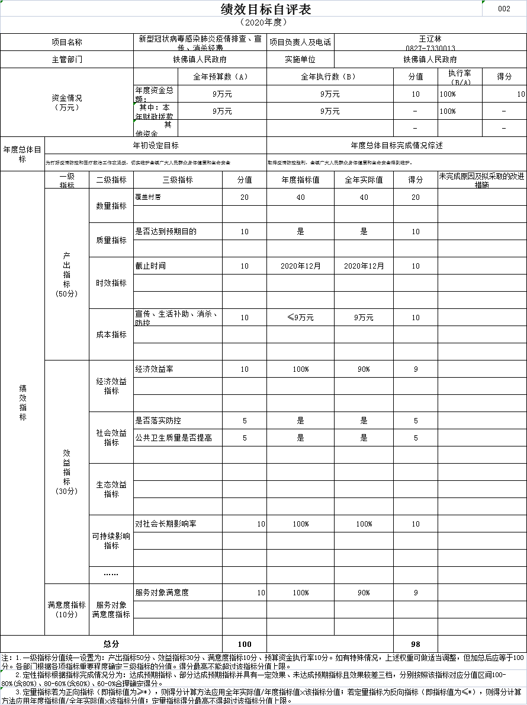
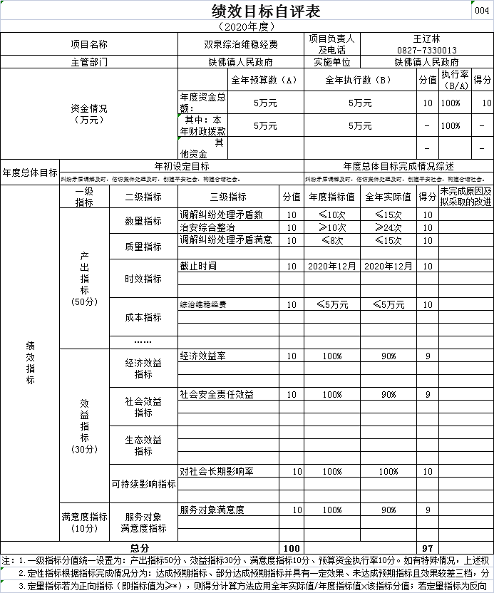
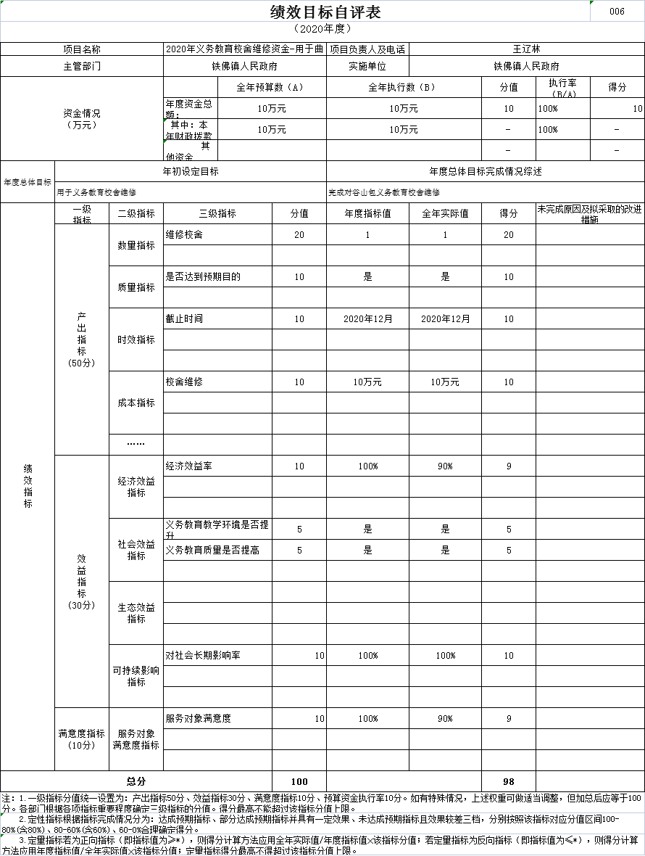

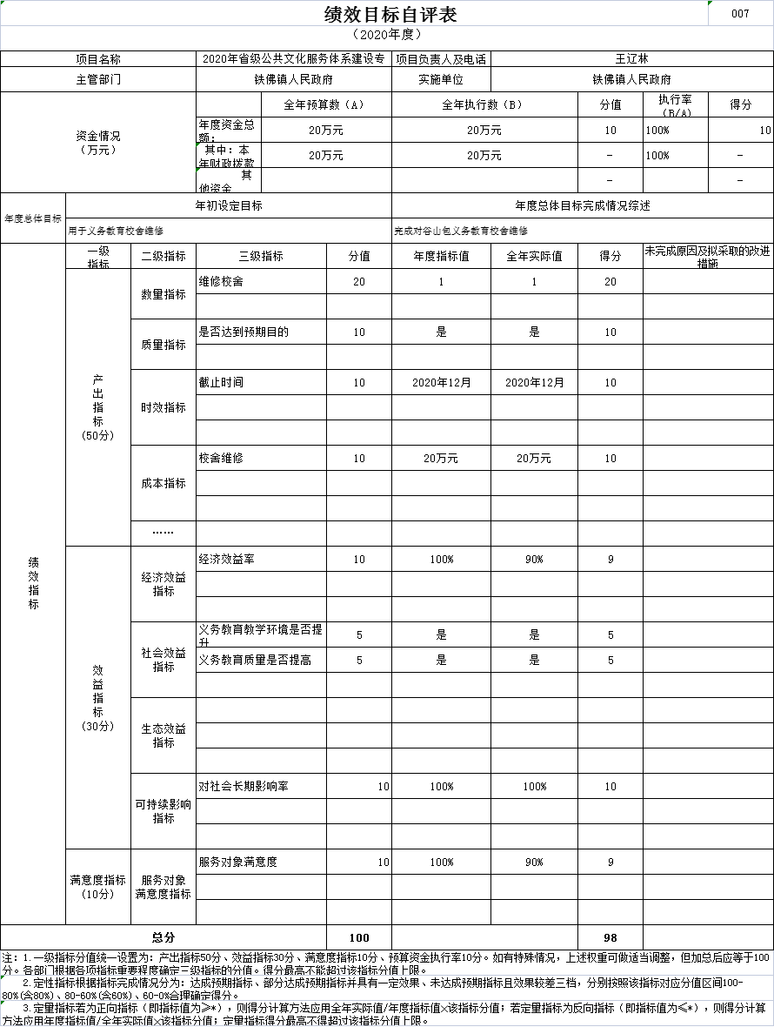

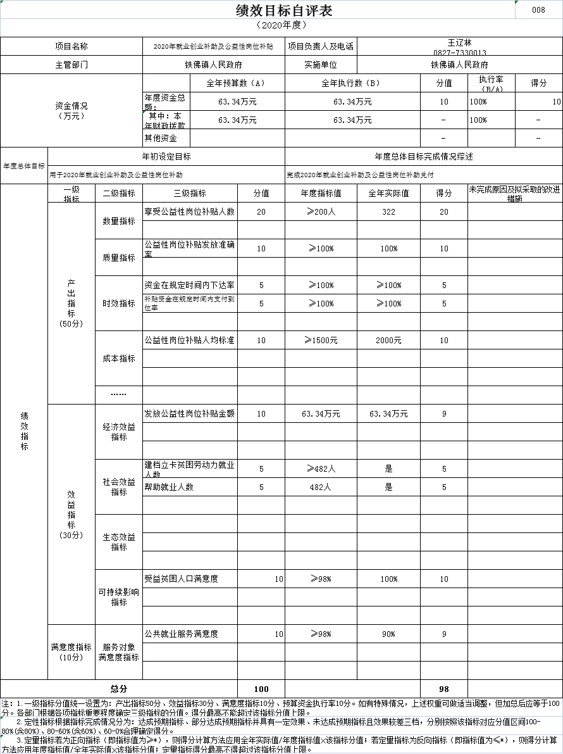
2.单位绩效评价结果。
本单位按要求对2020年单位整体支出绩效评价情况开展自评，《铁佛镇单位2020年单位整体支出绩效评价报告》见附件（附件1）。
- 名词解释

1.财政拨款收入：指单位从同级财政部门取得的财政预算资金。
2.事业收入：指事业单位开展专业业务活动及辅助活动取得的收入。
3.经营收入：指事业单位在专业业务活动及其辅助活动之外开展非独立核算经营活动取得的收入。
4.其他收入：指单位取得的除上述收入以外的各项收入。
5.使用非财政拨款结余：指事业单位使用以前年度积累的非财政拨款结余弥补当年收支差额的金额。
6.年初结转和结余：指以前年度尚未完成、结转到本年按有关规定继续使用的资金。
7.结余分配：指事业单位按照会计制度规定缴纳的所得税、提取的专用结余以及转入非财政拨款结余的金额等。
8、年末结转和结余：指单位按有关规定结转到下年或以后年度继续使用的资金。
9.一般公共服务（类）人大事务（款）行政运行（项）: 反映行政单位（包括实行公务员管理的事业单位）的基本支出。
10.一般公共服务（类）政府办公厅（室）及相关机构事务（款）行政运行（项）：反映行政单位（包括实行公务员管理的事业单位）的基本支出。
11.一般公共服务（类）政府办公厅（室）及相关机构事务（款）一般行政管理事务（项）：反应行政单位行政管理事务方面的支出。
12.一般公共服务（类）政府办公厅（室）及相关机构事务（款）信访事务（项）：反映各级政府用于接待群众来信来访方面的支出。
13. 一般公共服务（类）财政事务（款）行政运行（项）:
反映行政单位（包括实行公务员管理的事业单位）的基本支出。
14. 一般公共服务（类）人力资源事务（款）其他人力资源事务支出（项）：反映除上述项目以外其他人力资源事务方面的支出。
15. 一般公共服务（类）纪检监察事务（款）行政运行（项）：反映行政单位（包括实行公务员管理的事业单位）的基本支出。
16. 一般公共服务（类）党委办公厅（室）及相关机构事务（款）行政运行（项）：反映行政单位（包括实行公务员管理的事业单位）的基本支出。
17. 教育支出（类）普通教育（款）学前教育（项）: 反映各部门举办的学前教育支出。
18. 教育支出（类）普通教育（款）小学教育（项）：反映各部门举办的小学教育支出。
19. 教育支出（类）普通教育（款）初中教育（项）：反映各部门举办的初中教育支出。
20. 教育支出（类）普通教育（款）高中教育（项）：反映各部门举办的高中教育支出。
21. 教育支出（类）普通教育（款）其他普通教育支出（项）：反映除上述项目以外其他用于普通教育方面的支出。
22. 教育支出（类）其他教育支出（款）其他教育支出（项）：反映除上述项目以外其他用于教育方面的支出。
23. 文化体育与传媒支出（类）文化（款）群众文化（项）：反映群众文化方面的支出，包括基层文化馆（站）、群众艺术馆支出等。
24. 文化体育与传媒支出（类）文化（款）其他文化支出（项）：反映除上述项目以外其他用于文化方面的支出。
25. 社会保障和就业支出（类）人力资源和社会保障管理事务（款）社会保险经办机构（项）：反映社会保险经办机构开展业务工作的支出。
26. 社会保障和就业支出（类）行政事业单位离退休（款）
机关事业单位基本养老保险缴费支出（项）：反映机关事业单位实施养老保险制度由单位缴纳的基本养老保险费支出。
27. 医疗卫生与计划生育支出（类）医疗卫生与计划生育管理事务（款）行政运行（项）：反映行政单位（包括实行公务员管理的事业单位）的基本支出。
28. 医疗卫生与计划生育支出（类）基层医疗卫生机构（款）乡镇卫生院（项）：反映用于乡镇卫生院的支出。
29. 医疗卫生与计划生育支出（类）基层医疗卫生机构（款）其他基层医疗卫生机构支出（项）：反映除上述项目以外其他用于基层医疗卫生机构的支出。
30. 医疗卫生与计划生育支出（类）公共卫生（款）
基本公共卫生服务（项）：反映基本公共卫生服务支出。
31.医疗卫生与计划生育支出（类）计划生育事务（款）
计划生育服务（项）：反映计划生育服务支出。
32.医疗卫生与计划生育支出（类）财政对基本医疗保险基金的补助（款）财政对城乡居民基本医疗保险基金的补助（项）：反映财政对已将新型农村合作医疗基金和城镇居民基本医疗保险基金整合为城乡居民基本医疗保险基金的补助支出。
33.城乡社区支出（类）城乡社区规划与管理（款）城乡社区规划与管理（项）: 指反映城乡社区、名胜风景区、防灾减灾、历史名城规划制定与管理等方面的支出。
34.城乡社区支出（类）城乡社区公共设施（款） 其他城乡社区公共设施支出（项）：反映除上述项目以外其他用于城乡社区公共设施的支出。
35. 农林水支出（类）农业（款） 事业运行（项）：反映用于农业事业单位基本支出，事业单位设施、系统运行与资产维护等方面的支出。
36. 农林水支出（类）农业（款）农业生产支持补贴（项）：反映对种粮农民直接补贴，对农业生产资料补贴、技术物化补贴，推广先进适用农机农艺技术等方面的支出。
37. 农林水支出（类）农业（款）农村道路建设（项）：反映用于农村公路、乡村道路建设方面的支出。
38. 农林水支出（类）林业（款）林业事业机构（项）：用于林业事业单位的基本支出。
39. 农林水支出（类）林业（款）森林生态效益补偿（项）：反映有森林生态效益补偿基金安排用于公益林营造、抚育、管理和保护等方面的支出。
40. 农林水支出（类）水利（款）水利技术推广（项）：反映水利系统纳入预算管理的技术推广事业单位的支出。
41. 农林水支出（类）扶贫（款）农村基础设施建设（项）：反映用于农村公路、道路建设方面等基础设施建设的支出。
42. 农林水支出（类）扶贫（款）生产发展（项）：反映用于农村贫困地区发展种植业、养殖业、畜牧业、农副产品加工、林果地建设等生产发展项目以及相关技术推广等方面的项目支出。
43. 农林水支出（类）扶贫（款）其他扶贫支出（项）：反映除上述项目以外其他用于其他扶贫支出。
44. 农林水支出（类）农村综合改革（款）对村民委员会和村党支部的补助（项）：反映各级财政对村民委员会和村党支部的补助支出。
45. 农林水支出（类）农村综合改革（款）对村集体经济组织的补助（项）：反映农村税费改革后对村集体经济组织的补助支出。
46. 农林水支出（类）其他农林水支出（款）其他农林水支出（项）：反映除化解债务支出以外其他用于农林水方面的支出。
47. 交通运输支出（类）公路水路运输（款）公路运输管理（项）：反映公路运输管理支出和公路路政管理支出。
48住房保障支出（类）住房改革支出（款）住房公积金（项）：反映用于本单位职工住房公积金缴存等支出。
49. 基本支出：指为保障机构正常运转、完成日常工作任务而发生的人员支出和公用支出。
50. 项目支出：指在基本支出之外为完成特定行政任务和事业发展目标所发生的支出。
51. 经营支出：指事业单位在专业业务活动及其辅助活动之外开展非独立核算经营活动发生的支出。
52. “三公”经费：纳入区级财政预决算管理的“三公”经费，是指部门用财政拨款安排的因公出国（境）费、公务用车购置及运行费和公务接待费。其中，因公出国（境）费反映单位公务出国（境）的国际旅费、国外城市间交通费、住宿费、伙食费、培训费、公杂费等支出；公务用车购置及运行费反映单位公务用车车辆购置支出（含车辆购置税）及租用费、燃料费、维修费、过路过桥费、保险费、安全奖励费用等支出；公务接待费反映单位按规定开支的各类公务接待（含外宾接待）支出。
53.机关运行经费：为保障行政单位（含参照公务员法管理的事业单位）运行用于购买货物和服务的各项资金，包括办公及印刷费、邮电费、差旅费、会议费、福利费、日常维修费、专用材料及一般设备购置费、办公用房水电费、办公用房取暖费、办公用房物业管理费、公务用车运行维护费以及其他费用。

